Филиал государственного учреждения
« Государственный энергетический и газовый надзор»
по Могилевской области
Климовичская районная энергогазинспекция
ПРЕДУПРЕЖДАЕТ

Чтобы не попасть под напряжение, ПОМНИТЕ:
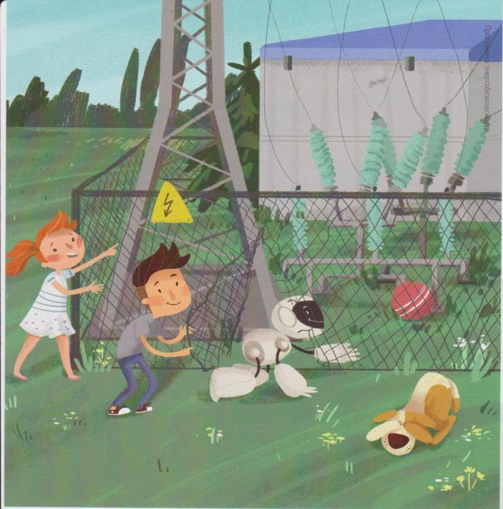
Никогда не подходите близко к территории огороженных трансформаторных подстанций и ТП-10/0,4 киловольт. Оборудование на этих объектах находится под напряжением 10 киловольт (10 000 Вольт) и выше. По той же причине старайтесь не касаться железобетонных опор линий электропередачи.
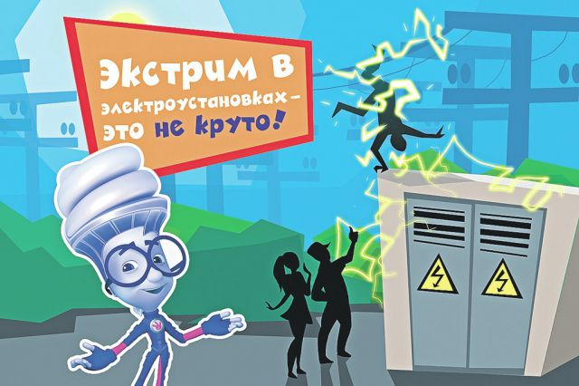

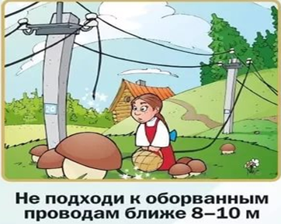
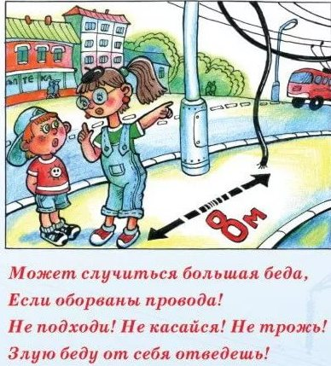
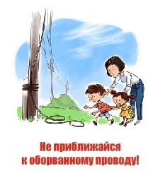
Смертельно опасно прикасаться к любым провисшим или оборванным проводам. Если провод оборван и лежит на земле, к нему нельзя приближаться ближе, чем на 8 метров. Если же вы заметили этот провод слишком поздно, постарайтесь отойти от него на расстояние 8-10 метров, не отрывая ступни от земли и не создавая разрыва между стопами (пятка шагающей ноги, не отрываясь от земли, приставляется к носку другой ноги).

Большую опасность представляют провода воздушных линий, расположенные в кроне деревьев или кустарников. Не прикасайтесь к таким деревьям и не раскачивайте их, особенно в сырую погоду! Они служат проводником электрического тока.
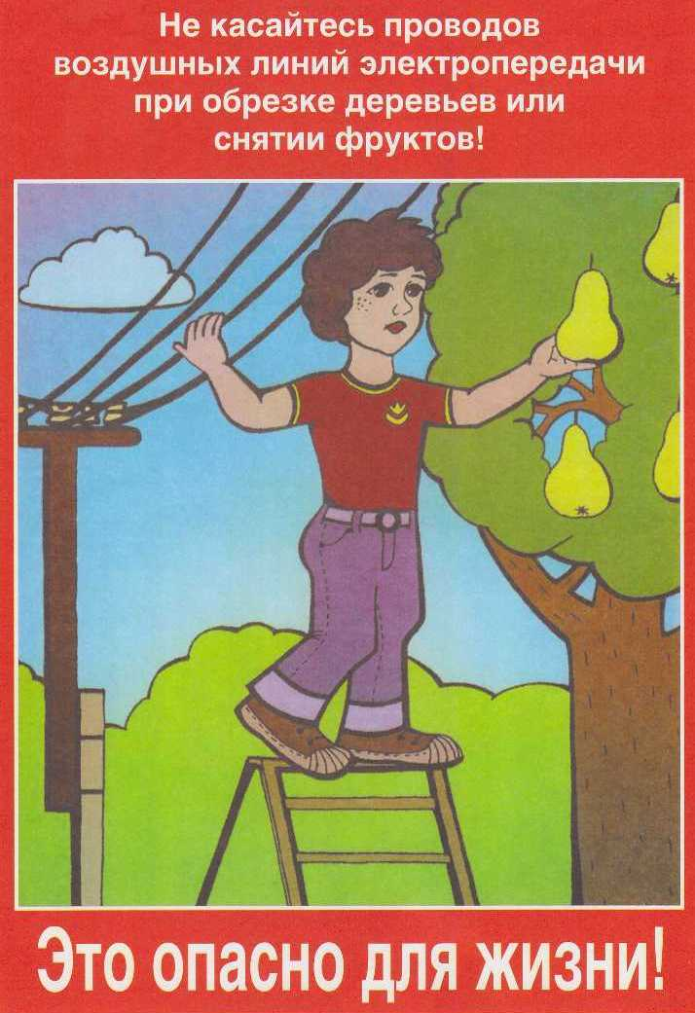
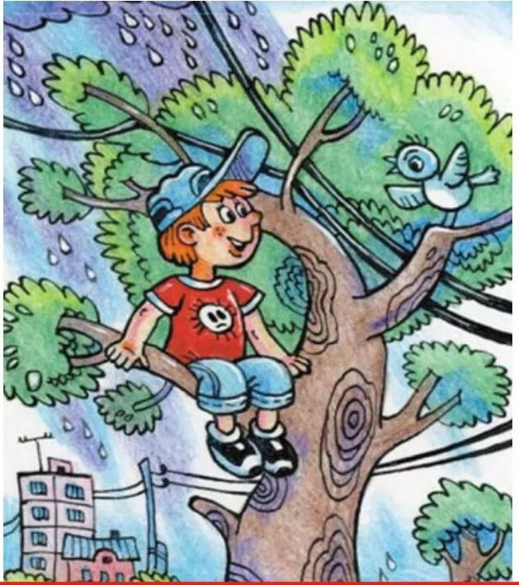

Разведение костров - любимое развлечение многих мальчишек – может привести к серьезным последствиям, если производить его под линией электропередачи. Кроме того, ни в коем случае нельзя запускать вблизи воздушных линий электропередач «воздушных змеев», играть в спортивные игры, забрасывать удочки и т.д.
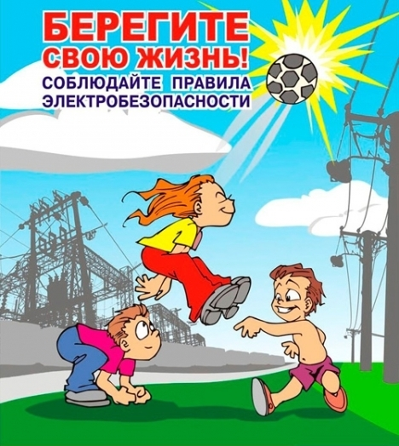
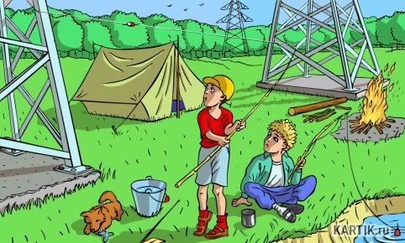

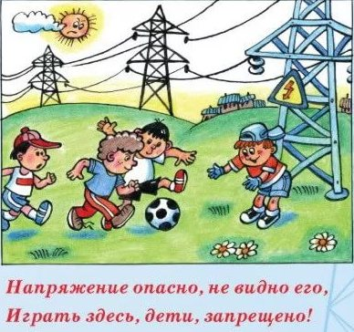

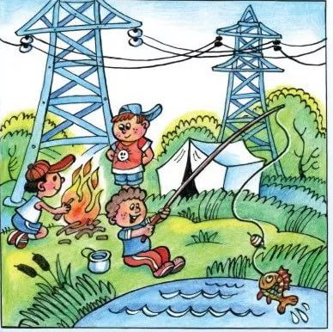

Смертельно опасно производить всякого рода противоправные действия, которые могут нарушить нормальную работу электрических сетей и травмировать Вас: нельзя набрасывать на провода ВЛ проволоку и другие предметы, разбивать изоляторы, влезать на опоры линий электропередач, открывать лестничные электрощиты в подъездах домов, проникать за двери трансформаторных подстанций.
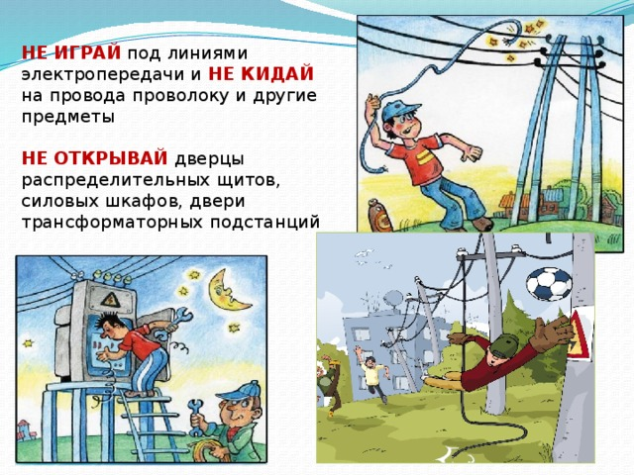
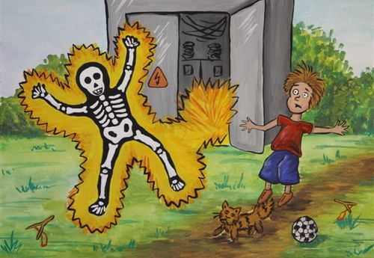
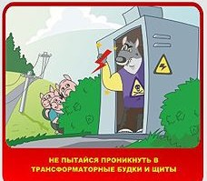
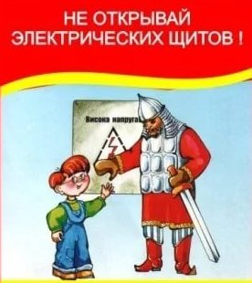

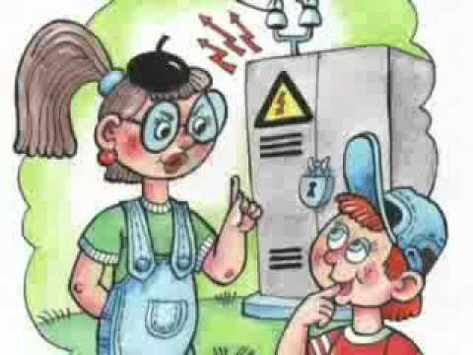
При обнаружении обрыва проводов, искрения,
повреждения опор, изоляторов, незакрытых
или повреждённых дверей трансформаторных
подстанций или электрических щитов,
обнаружении сорванных знаков и плакатов
по электробезопасности во избежание
несчастных случаев необходимо незамедлительно
сообщить взрослым.

Как правило, на электроустановках нанесены предупреждающие знаки по электробезопасности или установлены соответствующие плакаты. Они предупреждают человека об опасности поражения электрическим током. Пренебрегать ими, а тем более снимать и срывать их - недопустимо.
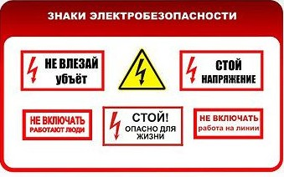

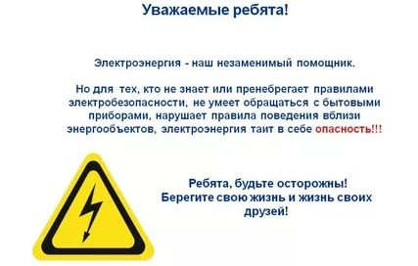

Электроэнергия таит опасность не только на улице, но и дома, поэтому следует каждому запомнить:
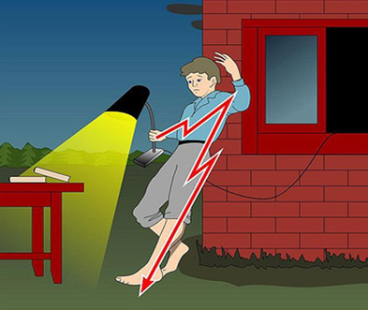
- нельзя включать в сеть и пользоваться на открытом воздухе, электроприборами, т.к. земля — хороший проводник электричества и при каких-либо неисправностях прибора человек может оказаться под действием электрического тока;

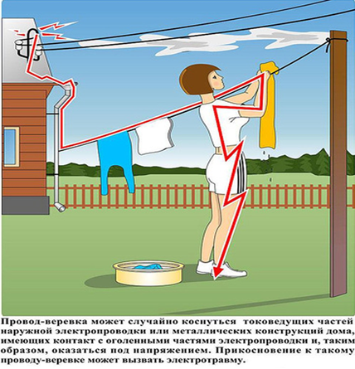

-не разрешается применять
электрические провода
всех видов, а также проволоку
вместо веревки для сушки
белья, т. к. на провод или
проволоку может случайно
попасть напряжение
(например, от неисправностей
воздушной линии);

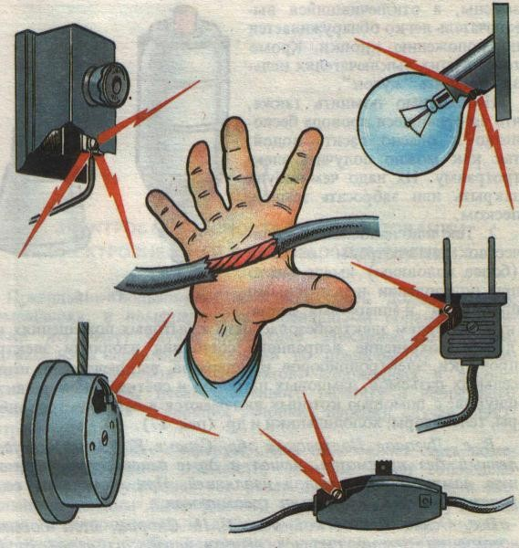
- нельзя пользоваться электрическим
прибором, если повреждена, оголена
изоляция электрического шнура или
электропроводки, выключателями,
штепсельными розетками,
вилками, кнопками звонков с разбитыми
корпусами и крышками

во всех случаях категорически запрещается производить под напряжением какие-либо работы: замену электроламп, ремонт выключателей, розеток, звонков, электроплиток, электропроводки и электроприборов;

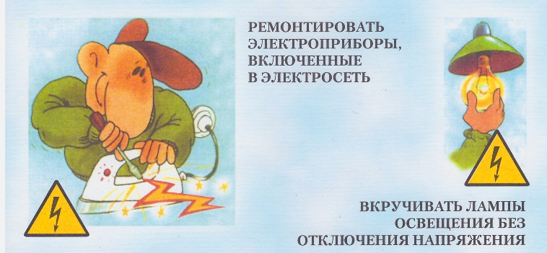

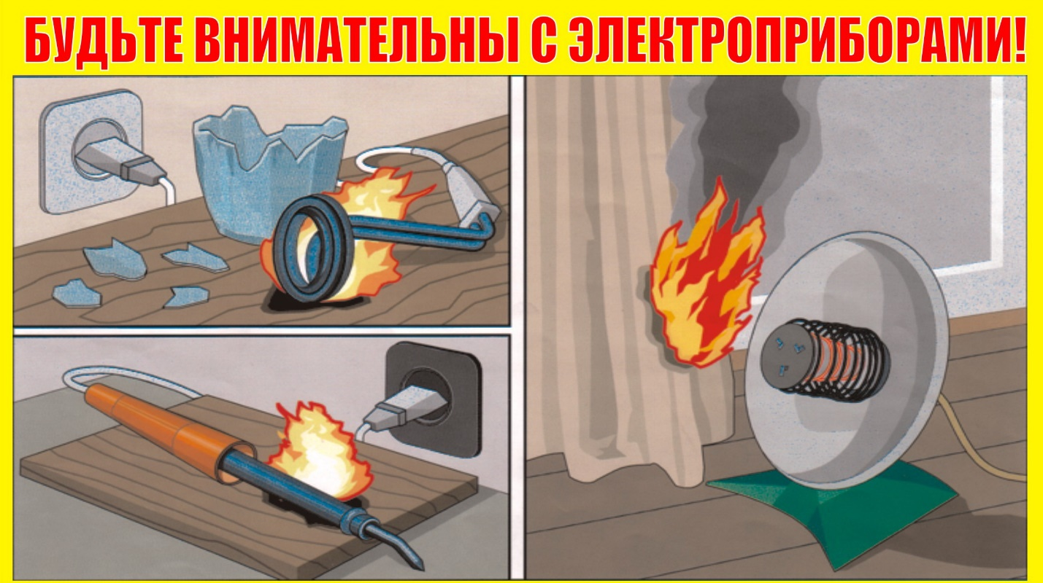
не оставляйте без присмотра
включенные электронагревательные
приборы, не устанавливайте их вблизи
легковоспламеняющихся предметов
— столов, скатертей, штор, занавесок;



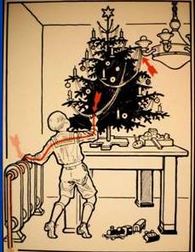
- не прикасайтесь одновременно к электроприборам, выключателям, розеткам, патронам и заземленным металлическим предметам (например: батареям отопления, водопроводным и газовым трубам и т.д.);
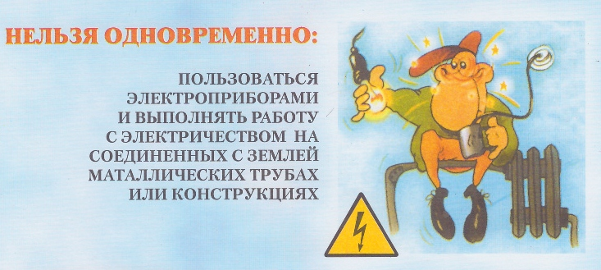

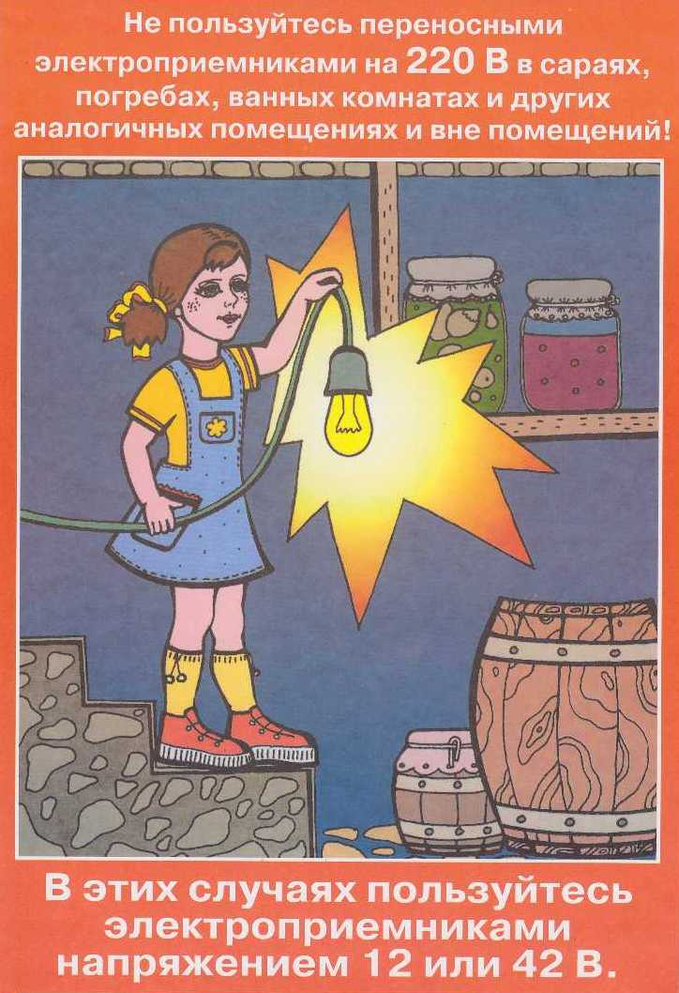
- не пользуйтесь включенными в сеть переносными
электроприборами и электролампами в сырых
помещениях: сараях, ванных, уборных, подвалах,
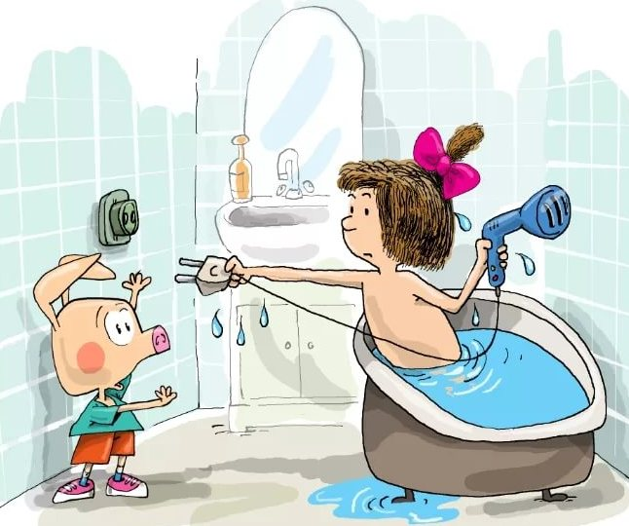
погребах, банях или других помещениях с земляными
полами;
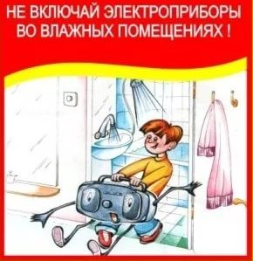

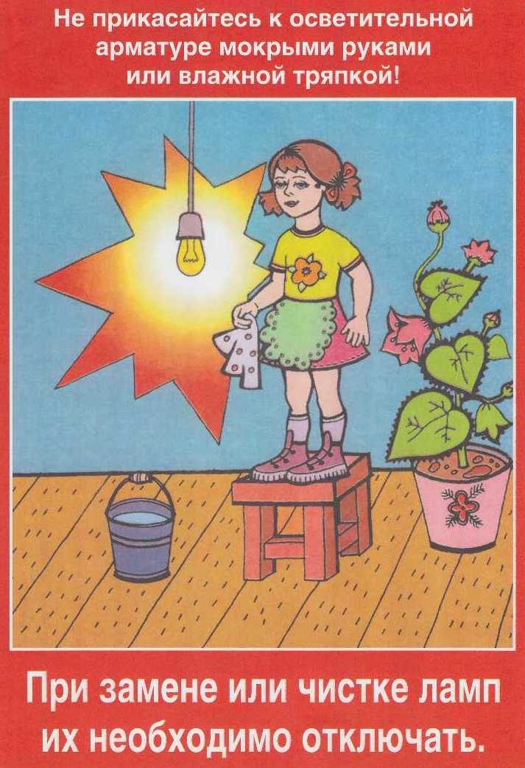
- не пользуйтесь выключателями,
штепсельными розетками без
защитных крышек; не прикасайтесь
к осветительной арматуре мокрыми
руками или влажной тряпкой,
при замене или чистке ламп их
необходимо отключать;
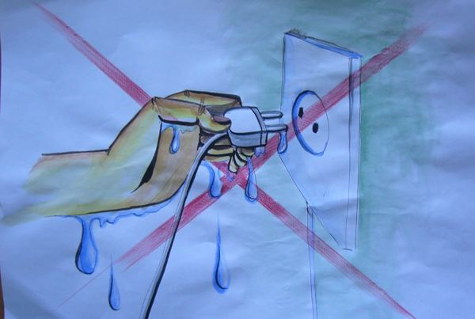

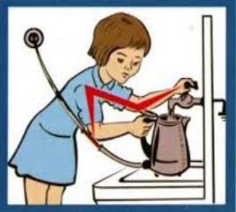

не заполняйте водой с водопроводного
крана включенные в электрическую
сеть кофейники, чайники и т.д.;

Помните, соблюдение Правил электробезопасности
сохранит жизнь Вам и вашим близким!
